1 мая Международный "Астма-день"
- Астма является хронической болезнью бронхов — путей, по которым воздух поступает в легкие и выходит из них.
- В настоящее время от астмы страдает около 235 миллионов человек. Это самая распространенная хроническая болезнь среди детей.
- Большинство случаев смерти, связанных с астмой, происходит в странах с низким и средне-низким уровнем дохода.
- Самыми значительными факторами риска развития астмы являются вдыхаемые вещества и частички, которые могут провоцировать аллергические реакции или раздражать воздушные пути.
- С помощью лекарств астму можно контролировать. Предотвращение воздействия провоцирующих астму веществ также может способствовать облегчению астмы.
- Благодаря надлежащему ведению пациентов с астмой можно обеспечить хорошее качество их жизни.
Астма — это хроническая болезнь, для которой характерны периодически повторяющиеся приступы удушья и свистящего дыхания, тяжесть и частота которых варьируются у разных людей. У людей, страдающих астмой, симптомы могут наступать несколько раз в день или в неделю, у некоторых людей приступы случаются во время физической активности или ночью. Во время приступа астмы эпителиальная выстилка бронхиол разбухает, что приводит к сужению дыхательных путей и сокращению воздушного потока, поступающего в легкие и выходящего из них. Повторяющиеся приступы астмы часто приводят к бессоннице, дневной усталости, пониженным уровням активности, а также пропускам школьных занятий и невыходам на работу. Коэффициент смертности при астме относительно низкий по сравнению с другими хроническими болезнями.

Факты об астме
По оценкам ВОЗ, в настоящее время от астмы страдает 235 миллионов человек. Астма является самой распространенной хронической болезнью среди детей.
Астма является проблемой общественного здравоохранения не только для стран с высоким уровнем дохода; ею болеют во всех странах, независимо от уровня их развития. Большинство случаев смерти, связанных с астмой, происходит в странах с низким и средне-низким уровнем дохода.
Недостаточный уровень диагностики и лечения астмы создает значительное бремя для отдельных лиц и семей и часто ограничивает деятельность людей на протяжении всей их жизни.

Причины
Основополагающие причины астмы полностью не выяснены. Самыми значительными факторами риска развития астмы являются генетическая предрасположенность в сочетании с вдыхаемыми веществами и частичками, которые находятся в окружающей среде и могут провоцировать аллергические реакции или раздражать воздушные пути. Это такие вещества и частички, как
- аллергены внутри помещений (например, клещи домашней пыли в постельных принадлежностях, коврах и мягкой мебели, загрязнение воздуха и перхоть животных)
- аллергены вне помещений (такие как цветочная пыльца и плесень)
- табачный дым
- химические раздражающие вещества на рабочих местах
- загрязнение воздуха.
Другие провоцирующие факторы включают холодный воздух, крайнее эмоциональное возбуждение, такое как гнев или страх, и физические упражнения. Астму могут спровоцировать и некоторые лечебные средства, такие как аспирин и другие нестероидные противовоспалительные лекарства, а также бета-блокаторы (используемые для лечения гипертонии, болезней сердца и мигрени).
Урбанизацию также связывают с растущей распространенностью астмы, однако точный характер этой связи неясен.

Уменьшение бремени астмы

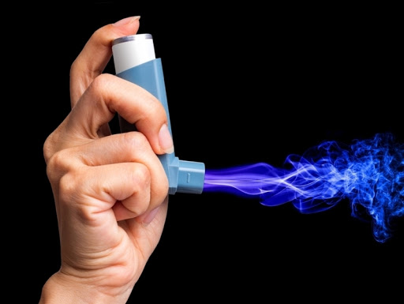
Несмотря на то, что астму нельзя излечить, надлежащее ведение пациентов позволяет им держать болезнь под контролем и вести жизнь хорошего качества. Для облегчения симптомов используются препараты краткосрочного действия. Люди с устойчивыми симптомами должны ежедневно принимать лекарства длительного действия для контроля лежащего в основе болезни воспаления и предотвращения симптомов и приступов.
Лекарства не являются единственным способом борьбы с астмой. Также важно избегать контактов с веществами, провоцирующими астму, — стимуляторами, раздражающими дыхательные пути и приводящими к их воспалению. При медицинской поддержке каждый пациент с астмой должен узнать, каких провоцирующих веществ он должен избегать.
Несмотря на то, что от астмы не умирает так много людей, как от хронической обструктивной болезни легких или других хронических болезней, она может привести к смерти, если не принимать надлежащих лекарств или не соблюдать медицинских предписаний.
Варган О.Ф. – пульмонолог

